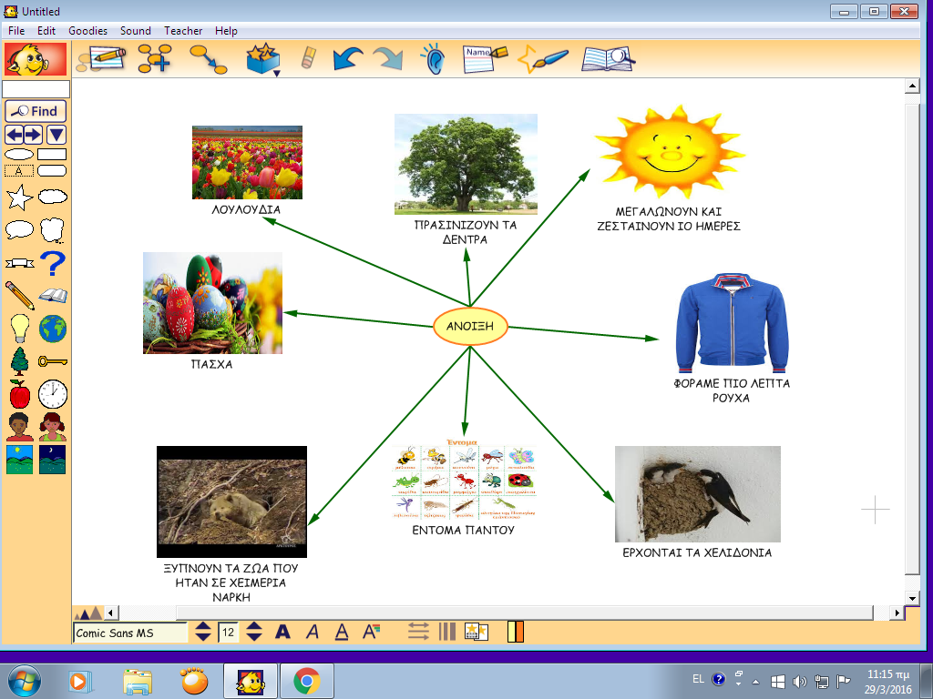
ΙΔΕΟΓΡΑΜΜΑ ΓΙΑ ΤΗΝ ΑΝΟΙΞΗ ΑΠΟ ΤΑ ΠΑΙΔΙΑ ΤΟΥ 11^{ΟΥ} ΝΗΠΙΑΓΩΓΕΙΟΥ
ΤΑ ΠΑΙΔΙΑ ΑΠΑΝΤΗΣΑΝ ΣΤΗΝ ΕΡΩΤΗΣΗ «ΤΙ ΣΑΣ ΦΕΡΝΕΙ ΣΤΟ ΜΥΑΛΟ Η ΛΕΞΗ ΑΝΟΙΞΗ»
ΜΕ ΤΙΣ ΑΠΑΝΤΗΣΕΙΣ ΤΟΥΣ ΔΗΜΟΙΥΡΓΗΘΗΚΕ ΤΟ ΠΑΡΑΚΑΤΩ ΙΔΕΟΓΡΑΜΜΑ ΠΟΥ ΑΠΟΤΕΛΕΙ ΤΟΝ ΚΑΤΕΥΘΥΝΤΗΡΙΟ ΟΔΗΓΟ ΓΙΑ ΝΑ ΔΟΥΛΕΨΟΥΜΕ ΜΕ ΤΑ ΠΑΙΔΙΑ ΤΟ ΘΕΜΑ «ΑΝΟΙΞΗ»

